
Об утверждении Плана по управлению пастбищами и их использованию по Шетскому району на 2018-2019 годы
Решение Шетского районного маслихата Карагандинской области от 23 января 2018 года № 20/156. Зарегистрировано Департаментом юстиции Карагандинской области 5 февраля 2018 года № 4600
В соответствии с Законом Республики Казахстан от 23 января 2001 года "О местном государственном управлении и самоуправлении в Республике Казахстан" и Законом Республики Казахстан от 20 февраля 2017 года "О пастбищах", районный маслихат РЕШИЛ:
1. Утвердить прилагаемый План по управлению пастбищами и их использованию по Шетскому району на 2018-2019 годы.
2. Контроль за исполнение настоящего решения возложить на постоянную комиссию районного маслихата по строительству, автотранспорту, коммунальному хозяйству, аграрным вопросам и экологии (А.Балгабек) и на заместителя акима района М.Жумкина.
3. Настоящее решение вводится в действие по истечении десяти календарных дней после дня его первого официального опубликования.
Председатель сессии | Г.Тагаева
Секретарь районного маслихата | Б.Тулеукулов

Утвержден
решением ХХ сессии
Шетского районного маслихата
от 23 января 2018 года № 20/156
План по управлению пастбищами и их использованию по Шетскому району на 2018-2019 годы
Глава 1. Введение
1. План по управлению пастбищами и их использованию по Шетскому району на 2018 - 2019 годы разработан в соответствии с Законом Республики Казахстан от 20 февраля 2017 года "О пастбищах", в целях рационального использования пастбищ, устойчивого обеспечения потребности в кормах и предотвращения процессов деградации пастбищ.
2. Для разработки Плана использована следующая информация:
отчет по геоботаническому обследованию земель Шетского района, изготовленный Департаментом земельного кадастра и технического обследования недвижимости – филиал некоммерческого акционерного общества "Государственная корпорация "Правительство для граждан" по Карагандинской области в 2017 году;
сведения о ветеринарно - санитарных объектах, предоставленные государственным учреждением "Отдел ветеринарии Шетского района";
данные о численности поголовья сельскохозяйственных животных, представленные государственным учреждением "Отдел ветеринарии Шетского района";
данные о количестве гуртов, отар, табунов, представленные государственным учреждением "Отдел ветеринарии Шетского района";
иные данные, предоставленные государственными органами, физическими и (или) юридическими лицами.
3. Учитывая сельского хозяйственного направленность Шетского района, Продукции как животноводства, так и растениеводства в основном производится крестьянскими и личными подсобными хозяйствами.
4. На административной территории района имеется количества земель, пригодных для использования в качестве сельскохозяйственных угодий, интенсивное развитие промышленности отвлекает трудовые ресурсы, обеспечивая занятость населения.
5. Вместе с тем, развитие сельского хозяйства, приобретает все большую актуальность. За последние годы в аграрном секторе района наблюдается устойчивый рост объемов валовой продукции и динамичное развитие агропромышленного комплекса. Увеличилось поголовье скота и производство основных видов продукции животноводства и растениеводства.
6. Территория района составляет 6569405 гектара, из которых более 9.4% - это земли населенных пунктов, 35,1% составляют земли сельскохозяйственного использования, лесного и водного фонда. На административной территории возможно и дальше развивать как животноводство, так и растениеводство.
7. Составляющей устойчивого развития отрасли является рациональное использование земель сельскохозяйственного значения.
8. Рациональное использование земель сельскохозяйственного назначения - это обеспечение собственниками земельных участков и землепользователями в процессе производства сельскохозяйственной продукции максимального эффекта в осуществлении целей землепользования с учетом охраны земель и оптимального взаимодействия с природными факторами способами, не приводящими к существенному снижению плодородия почв и мелиоративного состояния земель.
9. Для пастбищепользователей эффективное использование пастбищ без их деградации является главной задачей.
10. В связи с этим, разработан План по управлению пастбищами и их использованию на 2018 - 2019 годы, схемы пастбищеоборотов для сельскохозяйственных формирований и населения, что позволит обеспечить потребность в кормах и предотвратить процесс деградации пастбищ.
Глава 2. Общие сведения
11. Шетский район расположен в 127 километрах к югу от города Караганды и в 327 километрах от столицы республики – города Астана. Административно разделен на 7 поселков и 18 сельских округов.
12. Территория района граничит с административными территориями Актогайского, Каркаралинского, Бухар-Жырауского, Абайского, Жанааркинского районов и Жамбылской области.
13. По состоянию на 1 ноября 2017 года земельный фонд Шетского района составляет 4704431 гектара, из которых 2301157 гектаров - земли сельскохозяйственных угодий, из них пастбища составляют 1420568 гектар.
14. По результатам сельскохозяйственной переписи 2009 года на административной территории района насчитывается 10206 домохозяйств, из которых скот и птицу имеют 5214 домохозяйства. Зарегистрировано 1197 крестьянских хозяйств, осуществляющих деятельность без образования юридического лица.
15. Содержание скота в основном полустойловое. Пастбищный период начинается в конце апреля - начале мая и заканчивается в конце октября -начале ноября. Зимнее содержание скота стойловое. Корма на стойловый период частично заготавливаются с природных сенокосов, с участков коренного улучшения.
Глава 3. Климат
16. Климатические условия являются важнейшим фактором формирования и развития естественных ландшафтов Центрального Казахстана, в том числе в формировании и развитии почвенного покрова.
17. Территория Шетского района находится в зоне сухих степей с резко выраженным континентальным климатом, для которого характерны большие амплитудные колебания температуры как по сезонам года, так и в течение суток, с суровой, продолжительной зимой (минимальная температура самого холодного месяца февраля от -8,7ºС до -18,3ºС), засушливым, жарким летом (максимальная температура июня от +19,5ºС до +23,8ºС). Годовая амплитуда температур составляет от 27,5 ºС до - 42,1ºС.
18. Весьма важными показателями, характеризующими климат, являются: среднемесячные температуры воздуха, среднегодовые температуры воздуха. Резкая континентальность климата обуславливает большую амплитуду температуры воздуха между максимальным значением ее в июне и минимальным значением в феврале, которая составляет примерно 80ºС. Весьма значительны также амплитуды колебания температуры воздуха в течение суток. Средняя многолетняя температура воздуха составляет +2,8ºС. Обеспеченность территории теплом достаточная. Продолжительность вегетационного периода по многолетним наблюдениям составляет 165 дней.
19. По многолетним данным среднегодовое количество осадков составляет 295 - 315 миллиметров, что свидетельствует о засушливости климата.
20. В наиболее влажные годы количество осадков выпадает до 400 миллиметров в год, в наиболее засушливые годы количество осадков составляет 100 - 200 миллиметров в год.
21. Выпадение осадков носит сезонный характер. Максимум осадков выпадает в июне – августе. Летние осадки чаще носят ливневый характер, редко - обложной. Ливневый характер летних осадков способствует образованию и развитию водной эрозии.
22. Зимние осадки составляют примерно 20% среднегодового количества осадков. Средняя скорость ветра в зимние месяцы 4 - 6 метров в секунду. Постоянно дующие ветры являются неблагоприятным климатическим фактором.
23. Данные климатические условия: резкие колебания сезонных и суточных температур, незначительное количество атмосферных осадков и значительная сухость воздуха, являются неблагоприятными для возделывания теплолюбивых и влаголюбивых сельскохозяйственных культур, обуславливают развитие специфического сухостепного растительного покрова на плакорных участках.
Глава 4. Рельеф
24. Территория Шетского района расположена в зоне Центрального Казахского мелкосопочника. Поверхность данного участка Центрального Казахского мелкосопочника отражает особенности происхождения всей страны, образовавшейся в результате длительного пребывания в состоянии суши и периодически размывавшейся. Денудационные процессы прерывались процессами аккумуляции обломков горных пород. Поэтому положительные элементы рельефа представляют структурно - денудационные формы, отрицательные элементы рельефа – равнины и межсопочные долины – эрозионно - аккумулятивные формы. Пониженные элементы рельефа были заполнены отложениями третичных и четвертичных осадочных пород, перекрывшими в долинах твердые горные породы.
25. Территорию района можно разделить на следующие типы рельефа:
1) мелкосопочник и невысокие горы;
2) волнисто - увалистые и слабоволнистые равнины;
3) долины рек и ручьев.
26. Обширные межсопочные пространства занимают слабоволнистые равнины, расчлененные руслами временных водотоков. Участки равнин расчленены многочисленными выположенными ложбинами и потяжинами глубиной в 2 - 4 метра, которые усиливают волнистость рельефа.
27. Довольно часто встречаются волнисто - увалистые равнины, на которых без всякой закономерности и порядка возвышаются холмы, иногда довольно значительные, затрудняющие распашку этих массивов.
Глава 5. Растительность
28. Естественная растительность административной территории довольно однообразна и представлена главным образом степными злаками, местами разнотравьем по понижениям и на равнинных участках. На зональных темно -каштановых почвах развита типчаково - ковыльная и ковыльно - типчаковая растительность разной степени развития и проективного покрытия с участием степного разнотравья.
29. В травостое преобладают следующие виды: овсец, ковыль - волосатик, ковыль Лессинга, ковыль тырсиковый, ковыль красный, типчак, тонконог, различные виды полыней: полынь австрийская, полынь холодная, полынь Маршалла, из степного разнотравья – зопник клубненосный, ферула, тысячелистник благородный, подмаренник настоящий и другие виды.
30. На почвах с дополнительным поверхностным увлажнением в нижней трети пологих склонов, по днищам межсопочных долин произрастает та же растительность, но более развитая, с большим проективным покрытием и с большим участием разнотравья.
31. Кроме травянистой растительности по склонам сопок и в межсопочных долинах произрастают кустарники: таволга зверобоелистная, карагана. На зональных почвах преобладают следующие растительные ассоциации: типчаково - ковыльковые, типчаково - тырсовые, типчаково - холоднополынные, типчаково - разнотравные и другие.
32. Основной тип растительности – типчаково – ковыльно - полынный, часто присутствует карагана и таволга. Проективное покрытие составляет 40 - 50%. В межсопочных понижениях, поймах речек и ручьев, находящихся в условиях повышенного увлажнения развивается луговая растительность: пырей ползучий, тимофеевка, солодка голая, полевица белая, костер безостый, кровохлебка лекарственная, мышиный горошек, клевер пятилистный и другие растения. Травостой весьма сомкнутый, проективное покрытие может достигать 90%. На засоленных луговых и лугово - каштановых почвах в травостое преобладают грубостебельные злаки: чий и волоснец.
33. На солонцах и сильносолонцеватых почвах растительность изрежена. Здесь преобладают полынь черная, камфоросма марсельская, вострец. Поверхность солончаков занята солелюбивой растительностью: бескильница, лебеда бородавчатая, различные солянки, чий.
34. Ковыльные пастбища на территории района распространенны повсеместно, наиболее часто встречаются ковыль тырса и ковылок, образующие следующие растительные асоциации: ковылково - типчаковые, тырсово - разнотравные и другие.
35. Широкое распространение получили полынные и полынно - злаковые группировки: типчаково - холоднополынные, типчаково - разнополынные и другие.
36. На лугово - каштановых почвах распространенны волоснецово - типчаковые, волоснецово - злаковые ассоциации растительности. В местах избыточного увлажнения на луговых и лугово - болотных почвах встречаются осоковые ассоциации, иногда с участием луговых злаков.
Глава 6. Гидрография, гидрология и обводненность
37. На востоке протекает река Нура. Самый крупный правобережный приток - река Шерубай-Нура которая берет начало с холмов Акши, длина реки 156 километра, имеется несколько притоков реки Шерубай - Нура.
38. Подземные воды на административной территории района преимущественно трещинные, формируются повсеместно. Источником их питания являются атмосферные осадки, а также талые воды ледников и снежников.
39. По химическому составу грунтовые воды пресные, от мягких до жестких. Для всей территории города характерны два типа режима: гидрогеологический - в долинах рек, и склоновый - на остальной части. Направление движения подземных вод совпадает с уклоном поверхности. В равных частях подземные воды теряют скорость и довольно близко подходят к земной поверхности.
40. Основное сельскохозяйственное водоснабжение базируется на поверхностных водах, а питьевое водоснабжение организовано за счет подземных вод. Подземные воды подвержены интенсивному загрязнению в виду того, что часть административной территории расположена на низких террасах, кроме того, поверхность террас широко используется под пастбищные угодья, а на террасах подземные воды подходят близко к земной поверхности.
41. Наиболее развита гидрографическая сеть правобережья, здесь формируется приток реки.
42. Реки Нура и Шерубай-Нура являются типичными реками с быстрым течением. Их сток составляет около 96% всего стока. В период весеннего половодья он увеличивается в 15 - 20 раз. В это время проходит до 80% годового стока. В межсезонном периоде мутность уменьшается в десятки раз. Вода в реках весной пресная (150 - 500 миллиграмм соли на литр). К концу паводкого периода степень минерализации возрастает в 1,5-3 раза.
43. Водный режим этих рек характеризуется весенним половодьем и многочисленными летними и осенними дождевыми паводками.
44. Наличие достаточного количества водных источников обеспечивают полную обводненность пастбищных угодий.
Глава 7. Геоботаника
45. Согласно геоботаническому обследованию сельскохозяйственных угодий 2017 года, пастбища по району характеризуются следующими показателями.
46. Административная территория Шетского района расположена в зоне сухих степей в подзоне темно - каштановых почв и относится к Центрально - Казахстанской провинции.
47. Разнообразный рельеф и вследствие этого весьма неравномерное распределение выпадающих осадков, а также большая пестрота почвообразующих пород обуславливают довольно большое разнообразие почв.
48. Систематический список почв, встречающихся на территории района, представляется согласно приложению 1.
Глава 8. Почвы
49. Самыми распространенными почвами пахотных угодий являются темно-каштановые почвы, их многочисленные разновидности, различающиеся по мощности гумусового горизонта, содержанию гумуса, по содержанию элементов питания (азота, фосфора, калия), по степени развития солонцового процесса, по глубине залегания различных по химизму солей, по количеству и глубине залегания карбонатов, гипса, по механическому составу, степени скелетности и каменистости.
50. В условиях повышенного увлажнения, являющегося следствием стекания воды с окружающих склонов или близкого залегания грунтовых вод, в неглубоких депрессиях и приозерных понижениях развивается луговая злаково - разнотравная растительность, под которой формируются почвы гидроморфного и полугидроморфного ряда, разной степени солонцеватости и засоления. Это лугово - каштановые, луговые и лугово - болотные почвы. Данные почвы имеют более темно - окрашенный, более выраженный верхний гумусовый горизонт, содержание гумуса, как правило, значительно превышает содержание его в автоморфных темно - каштановых почвах. Часто эти почвы залегают в комплексе с луговыми или лугово - каштановыми солонцами, иногда в комплексе с солончаками луговыми или типичными.
Глава 9. Состояние земельного фонда и его использование
Параграф 1. Распределение земельного фонда по категориям земель
51. По данным земельного учета на 1 ноября 2017 года площадь, закрепленная за районом, составляет 6569405 гектара. В зависимости от целевого назначения весь земельный фонд района распределяется по категориям согласно приложению 2.
52. Из таблицы следует, что земли сельскохозяйственного использования составляют 49,1%, земли населенных пунктов занимают 13,2% территории района, на долю земель лесного фонда приходится 12%, земли водного фонда составляют 8% территории района.
53. Земли сельскохозяйственного использования составляют 2301157 гектара. Практически все земли сельскохозяйственного использования находятся в постоянном, а так же временном возмездном долгосрочном землепользовании физических лиц.
54. Из земель сельскохозяйственного использования 32,3 % (2122801 гектара) земли для ведения крестьянских хозяйств, 0,00045 % ( 30 гектар) земли для садоводства и дачного строительства.
55. Земли населенных пунктов составляют 619870 гектара, это 9,4% от всей площади Шетского района.
56. В том числе, состав земель населенных пунктов входят земли жилой застройки – 22 гектара, земли общественно - деловой застройки – 16 гектара, земли производственной застройки – 23070 гектара, земли автомобильного транспорта – 3744 гектара, земли железнодорожного транспорта – 4654 гектара, земли связи – 78 гектара, это земли, занятые опорами воздушных линий, подземными линиями связи, подстанциями и другими сооружениями, необходимыми для их функционирования, земли обороны и иного сельскохозяйственного назначения – 1864974 гектара.
57. В земли населенных пунктов вошли сельскохозяйственные угодья, земли занятые постройками, улицами, площадями, земли под водой и прочие земли, необходимые для организации жизнеобеспечения населения.
58. Земли лесного фонда занимают 7832 гектаров, это 12 % от территории района, используются для ведения лесного хозяйства.
59. Земли водного фонда занимают площадь 568 гектара, что составляет -8% от общей площади.
60. Почти все земли, пригодные для сельскохозяйственного использования, закреплены за землепользователями. Очень интенсивно используются земли населенных пунктов, особенно пастбищные угодья.
Параграф 2. Распределение земельного фонда по угодьям
61. Площадь сельскохозяйственных угодий по району составляет 2301157 гектаров. Основную часть сельскохозяйственных угодий занимают пастбища и составляют 1420568 гектар, 21,6% от сельскохозяйственных угодий. Кроме того, пашни – 66022 гектара, многолетние насаждения – 350 гектар, под огороды – 7 гектаров.
Параграф 3. Использование территории населенных пунктов
62. Общая площадь земель населенных пунктов составляет 619870 гектара, в том числе сельскохозяйственные угодья - 100245 гектар, под постройками находится 22 гектаров, под водой - 568 гектара, кустарники и прочие угодья составляют 7832 гектара.
63. Расчет потребности в пастбищах проведен согласно норм нагрузки в соответствии с Приказом Министра сельского хозяйства Республики Казахстан от 14 апреля 2015 года № 3 - 3/332 "Об утверждении предельно допустимой нормы нагрузки на общую площадь пастбищ" (зарегестрирован в реестре государственной регистрации нормативных правовых актов №11064), на основании материалов геоботанических обследований.
64. Большие площади пастбищ, находящиеся вблизи населенных пунктов, предоставлены в землепользование хозяйствующим субъектам, в связи с чем, в рамках проведения ревизии земельных участков сельскохозяйственного назначения в 2018 году необходимо определить неиспользуемые хозяйствами участки пастбищ для последующего отчуждения у землепользователей и перераспределения для нужд населения.
65. При использовании сельскохозяйственных угодий в населенных пунктах необходимо соблюдать пастбищеоборот, что улучшит состояние кормовой базы. Для обеспечения скота пастбищными кормами в летний период поголовье коров и молодняка до 6 месяцев предлагается оставить на выпасе на пастбищах, находящихся вблизи населенных пунктов. Для молодняка старшего возраста и лошадей рекомендуется организовать выпас на более отдаленных пастбищах.
Глава 10. План по управлению пастбищами и их использованию
66. План по управлению пастбищами и их использованию включает:
1) систематический список почв, встречающихся на территории Шетского района представлен согласно приложению 1;
2) таблица земельного фонда по категориям земель представлен согласно приложению 2;
3) схема расположения пастбищ на территории административно-территориальной единицы в разрезе категорий земель, собственников земельных участков и землепользователей на основании правоустанавливающих документов представлена согласно приложению 3;
4) карта с обозначением внешних и внутренних границ и площадей пастбищ, в том числе сезонных, объектов пастбищной инфраструктуры представлена согласно приложению 4;
5) схема доступа пастбищепользователей к водным источникам представлена согласно приложению 5;
6) схема перераспределения пастбищ для размещения поголовья сельскохозяйственных животных физических и (или) юридических лиц, у которых отсутствуют пастбища, и перемещения его на предоставляемые пастбища представлена согласно приложению 6;
7) календарный график по использованию пастбищ, устанавливающий сезонные маршруты выпаса и передвижения сельскохозяйственных животных представлен согласно приложению 7;
8) информация о ветеринарно - санитарных объектах представлена согласно приложению 8;
9) информация по численности поголовья сельскохозяйственных животных представлена согласно приложению 9;
10) данные о количестве гуртов, отар, табунов, сформированных по видам и половозрастным группам сельскохозяйственных животных представлены согласно приложению 10;
11) схема пастбищеоборотов по району представлена согласно приложению 11.
Приложение 1
к Плану по управлению
пастбищами и их использованию
по Шетскому району
на 2018-2019 годы
Шифр по республиканскому систематическому списку | Название почвы
237 | Темно - каштановые среднемощные почвы
238 | Темно - каштановые маломощные почвы
300 | Темно - каштановые неполноразвитые почвы
301 | Темно - каштановые малоразвитые почвы
448 | Лугово - каштановые среднемощные почвы
563 | Луговые каштановые почвы
671 | Солонцы каштановые мелкие
672 | Солонцы каштановые средние
687 | Солонцы лугово - каштановые мелкие
688 | Солонцы лугово - каштановые средние
702 | Солонцы луговые каштановые корковые
703 | Солонцы луговые каштановые мелкие
704 | Солонцы луговые каштановые средние
705 | Солонцы луговые каштановые глубокие
723 | Солончаки типичные
724 | Солончаки луговые
Преобладающие типы пастбищ:
ковыльно - типчаковые с кустарниками;
типчаково - ковыльное с кустарниками;
типчаково – ковыльно - холоднополынные с кустарниками;
типчаково – холоднополынные;
злаково - разнотравные с кустарниками;
чиево – вострецовые;
вострецовые с караганой;
караганово - типчаковые.
Приложение 2
к Плану по управлению
пастбищами и их использованию
по Шетскому району
на 2018-2019 годы
№ п/п | Наименование категории земель | Всего | в том числе: пастбища
1 | Всего земель сельскохозяйственного назначения | 2 301 157 | 1420568
2 | Земли населенных пунктов | 619 870
3 | Земли промышленности, транспорта, ,связи и иного несельскохозяйственного назначения | 23 070
4 | Земли особоохраняемых природных территорий
4 | Земли лесного фонда | 7832
5 | Земли водного фонда | 568
 | Всего | 2 925 497
Приложение 3
к Плану по управлению
пастбищами и их использованию
по Шетскому району
на 2018-2019 годы
Схема расположения пастбищ на территории административно-территориальной единицы в разрезе категорий земель, собственников земельных участков и землепользователей на основании правоустанавливающих документов

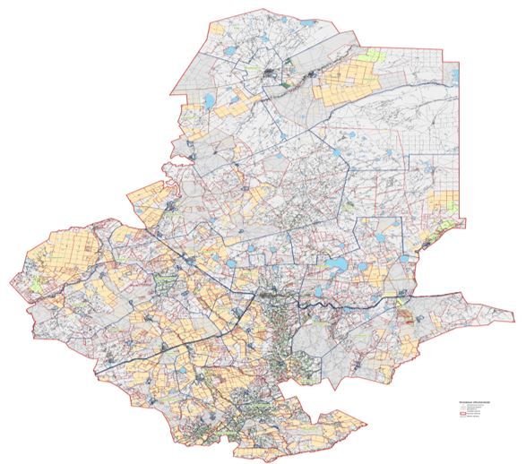
Пастбище по Шетскому району – 1925190 гектар
Приложение 4
к Плану по управлению
пастбищами и их использованию
по Шетскому району
на 2018-2019 годы
Карта с обозначением внешних и внутренних границ и площадей пастбищ, обьектов пастбищной инфраструктуры

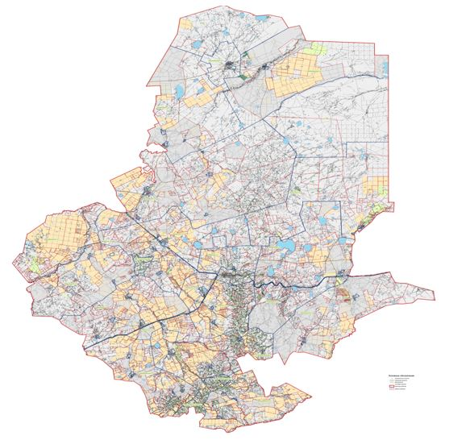

Приложение 5
к Плану по управлению
пастбищами и их использованию
по Шетскому району
на 2018-2019 годы
СХЕМА доступа пастбищепользователей к водным источникам

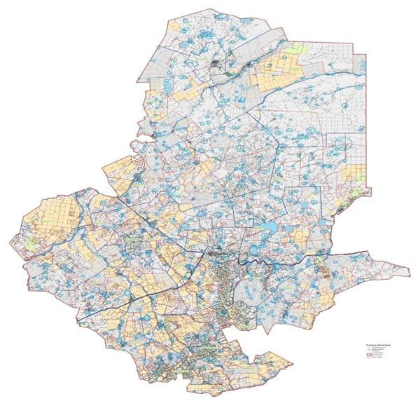

Приложение 6
к Плану по управлению
пастбищами и их использованию
по Шетскому району
на 2018-2019 годы
Схема перераспределения пастбиц для размещения поголовья сельскохозяйственных животных физических и (или) юридических лиц, у которых отсутствуют пастбища, и перемещения его на предоставляемые пастбища

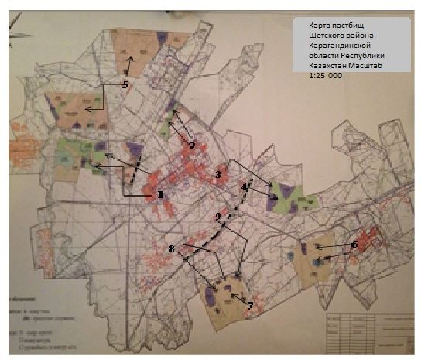

Приложение 7
к Плану по управлению
пастбищами и их использованию
по Шетскому району
на 2018-2019 годы
№ п/п | Наименование сельских округов и поселков | Начало сезона | Окончание сезона
1 | сельский округ Аксу-Аюлы | конец апреля – начало мая | конец октября – начало ноября
2 | сельский округ Акшокы | конец апреля – начало мая | конец октября – начало ноября
3 | сельский округ Батык | конец апреля – начало мая | конец октября – начало ноября
4 | сельский округ Бурма | конец апреля – начало мая | конец октября – начало ноября
5 | сельский округ Нураталды | конец апреля – начало мая | конец октября – начало ноября
6 | сельский округ Кеншокы | конец апреля – начало мая | конец октября – начало ноября
7 | сельский округ Красно-поляна | конец апреля – начало мая | конец октября – начало ноября
8 | сельский округ Талды | конец апреля – начало мая | конец октября – начало ноября
9 | сельский округ Шет | конец апреля – начало мая | конец октября – начало ноября
10 | сельский округ Акой | конец апреля – начало мая | конец октября – начало ноября
11 | поселок Агадырь | конец апреля – начало мая | конец октября – начало ноября
12 | поселок Акчатау | конец апреля – начало мая | конец октября – начало ноября
13 | поселок Акжал | конец апреля – начало мая | конец октября – начало ноября
14 | сельский округ Босага | конец апреля – начало мая | конец октября – начало ноября
15 | сельский округ Коктенколь | конец апреля – начало мая | конец октября – начало ноября
16 | сельский округ Ортау | конец апреля – начало мая | конец октября – начало ноября
17 | сельский округ Таглы | конец апреля – начало мая | конец октября – начало ноября
18 | сельский округ имени Карима Мынбаева | конец апреля – начало мая | конец октября – начало ноября
19 | сельский округ Успен | конец апреля – начало мая | конец октября – начало ноября
20 | сельский округ Нижний Кайракты | конец апреля – начало мая | конец октября – начало ноября
21 | поселок Мойынты | конец апреля – начало мая | конец октября – начало ноября
22 | сельский округ Киикти | конец апреля – начало мая | конец октября – начало ноября
23 | поселок Сакена Сейфуллина | конец апреля – начало мая | конец октября – начало ноября
24 | поселок Дария | конец апреля – начало мая | конец октября – начало ноября
25 | поселок Жамбыл | конец апреля – начало мая | конец октября – начало ноября
Приложение 8
к Плану по управлению
пастбищами и их использованию
по Шетскому району на 2018-2019 годы
№ п/п | Наименование сельских округов и поселков | Ветеринарный пункт | Откорм площадки | Пункты исскуственного осеменения | Скотомогильники
1 | сельский округ Аксу-Аюлы | 1 |  | 1 | 1
2 | сельский округ Акшокы | 1
3 | сельский округ Батык | 1 |  | 1
4 | сельский округ Бурма | 1 |  | 1 | 1
5 | сельский округ Нураталды | 1 |  | 1 | 1
6 | сельский округ Кеншокы | 1 | 1 |  | 1
7 | сельский округ Красно-поляна | 1 |  | 1 | 1
8 | сельский округ Талды | 1 |  | 1
9 | сельский округ Шет | 1 |  | 1 | 1
10 | сельский округ Акой | 1 |  | 1 | 1
11 | поселок Агадырь | 1 |  | 1 | 1
12 | поселок Акчатау | 1
13 | поселок Акжал | 1 |  |  | 1
14 | сельский округ Босага | 1
15 | сельский округ Коктенколь | 1 |  | 1 | 1
16 | сельский округ Ортау | 1 |  | 1
17 | сельский округ Таглы | 1 |  |  | 1
18 | сельский округ имени Карима Мынбаева | 1 |  | 1
19 | сельский округ Успен | 1 |  | 1
20 | сельский округ Нижний Кайракты | 1 | 1 |  | 1
21 | поселок Мойынты | 1
22 | сельский округ Киикти | 1
23 | поселок Сакена Сейфуллина | 1 |  | 1 | 1
24 | поселок Дарья | 1 |  | 1 | 1
25 | поселок Жамбыл
 | Всего | 24 | 2 | 15 | 14
Приложение 9
к Плану по управлению
пастбищами и их использованию
по Шетскому району на 2018-2019 годы
№ п/п | Наименование сельских округов и поселков | Количество голов
№ п/п | Наименование сельских округов и поселков | Крупный рогатый скот | Молодняк крупного рогатого скота | Мелкий рогатый скот | Лощади
1 | сельский округ Аксу-Аюлы | 3229 | 1291 | 5116 | 2215
2 | сельский округ Акшокы | 912 | 365 | 1633 | 457
3 | сельский округ Батык | 1264 | 505 | 2024 | 135
4 | сельский округ Бурма | 1279 | 511 | 1635 | 136
5 | сельский округ Нураталды | 3010 | 1204 | 1975 | 1335
6 | сельский округ Кеншокы | 934 | 373 | 2572 | 791
7 | сельский округ Красно-Поляна | 996 | 398 | 1232 | 156
8 | сельский округ Талды | 1191 | 476 | 1651 | 538
9 | сельский округ Шет | 1164 | 465 | 1778 | 451
10 | сельский округ Акой | 718 | 287 | 915 | 126
11 | поселок Агадырь | 1840 | 736 | 4839 | 364
12 | поселок Акчатау | 1429 | 571 | 3654 | 772
13 | поселок Акжал | 1336 | 534 | 2959 | 588
14 | Босага сельский округ | 816 | 326 | 1636 | 415
15 | сельский округ Коктенколь | 2118 | 847 | 5581 | 429
16 | сельский округ Ортау | 589 | 235 | 1321 | 293
17 | сельский округ Таглы | 1073 | 429 | 2312 | 673
18 | сельский округ Карима Мынбаева | 407 | 163 | 988 | 118
19 | сельский округ Успен | 1905 | 762 | 6398 | 1591
20 | сельский округ Нижний Кайракты | 607 | 243 | 1782 | 584
21 | поселок Мойынты | 2173 | 869 | 2394 | 128
22 | сельский округ Киикти | 990 | 396 | 2337 | 269
23 | поселок Сакена Сейфуллина | 2090 | 836 | 5214 | 1164
24 | поселок Дарья | 878 | 351 | 1450 | 104
25 | поселок Жамбыл | 270 | 108 | 10
 | Всего | 33248 | 13281 | 63406 | 13832
Приложение 10
к Плану по управлению
пастбищами и их использованию
по Шетскому району
на 2018-2019 годы
№ п/п | Наименование округов сельских округов и поселков | Количество гуртов, отар, табунов
№ п/п | Наименование округов сельских округов и поселков | Крупный рогатый скот | Молодняк крупного рогатого скота | Мелкий рогатый скот | Лощади
1 | сельский округ Аксу-Аюлы | 6 | 4 | 6 | 4
2 | сельский округ Акшокы | 2 | 2 | 2 | 2
3 | сельский округ Батык | 1 | 1 | 2 | 1
4 | сельский округ Бурма | 3 | 2 | 2 | 1
5 | сельский округ Нураталды | 5 | 5 | 5 | 5
6 | сельский округ Кеншокы | 1 | 1 | 3 | 1
7 | сельский округ Красно-поляна | 2 | 1 | 2 | 1
8 | сельский округ Талды | 2 | 2 | 4 | 1
9 | сельский округ Шет | 4 | 4 | 4 | 4
10 | сельский округ Акой | 2 | 1 | 2 | 1
11 | поселок Агадырь | 5 | 1 | 5 | 1
12 | поселок Акчатау | 2 | 2 | 2 | 2
13 | поселок Акжал | 3 | 2 | 6 | 1
14 | Босага сельский округ | 3 | 2 | 2 | 1
15 | сельский округ Коктенколь | 4 | 4 | 4 | 4
16 | сельский округ Ортау | 2 | 2 | 2 | 1
17 | сельский округ Таглы | 4 | 6 | 4 | 1
18 | сельский округ имени Карима Мынбаева | 5 | 4 | 3 | 1
19 | сельский округ Успен | 2 | 1 | 7 | 1
20 | сельский округ Нижний Кайракты | 2 | 2 | 2 | 1
21 | поселок Мойынты | 6 | 1 | 6 | 1
22 | сельский округ Киикти | 2 | 2 | 4 | 1
23 | поселок Сакена Сейфуллина | 6 | 3 | 5 | 4
24 | поселок Дарья | 3 | 1 | 2 | 1
25 | поселок Жамбыл | 1 | 1 | 1
 | Всего | 78 | 56 | 87 | 40
Приложение 11
к Плану по управлению
пастбищами и их использованию
по Шетскому району
на 2018-2019 годы
Схема пастбищеоборотов по Шетскому району

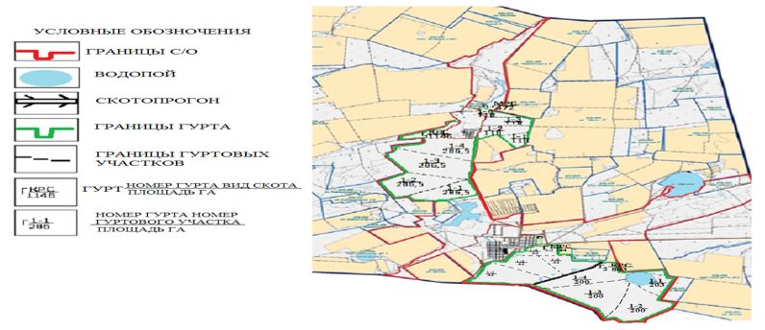

© 2012. РГП на ПХВ «Институт законодательства и правовой информации Республики Казахстан» Министерства юстиции Республики Казахстан

